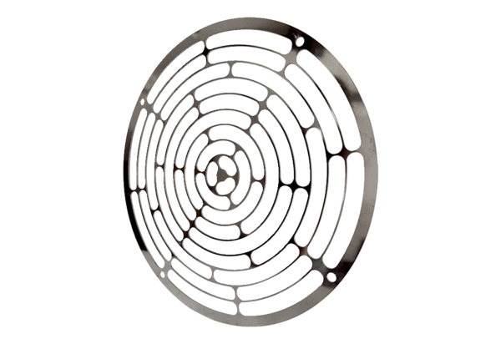Rešetka za zaštitu od usisa SGEI ES 14Jedinica za pakiranje: 1 komAsortiman: C
Broj artikla: 0073.0332Proizvođač: MAICO

